7. február 2025

Henkel Slovensko podporuje inklúziu na pracovisku v spolupráci s Profesia Labom

Bratislava – Spoločnosť Henkel Slovensko sa zapojila do 2. ročníka projektu Profesia Lab, ktorý pomáha ľuďom so zdravotným znevýhodnením získať prvé pracovné skúsenosti. Za svoj aktívny prístup k inkluzívnemu zamestnávaniu si na januárovej konferencii Profesia Lab prevzala ocenenie. Podpora rovnosti príležitostí a vytváranie inkluzívneho pracovného prostredia sú dôležitou súčasťou záväzku Henkel Slovensko v oblasti sociálnej zodpovednosti.

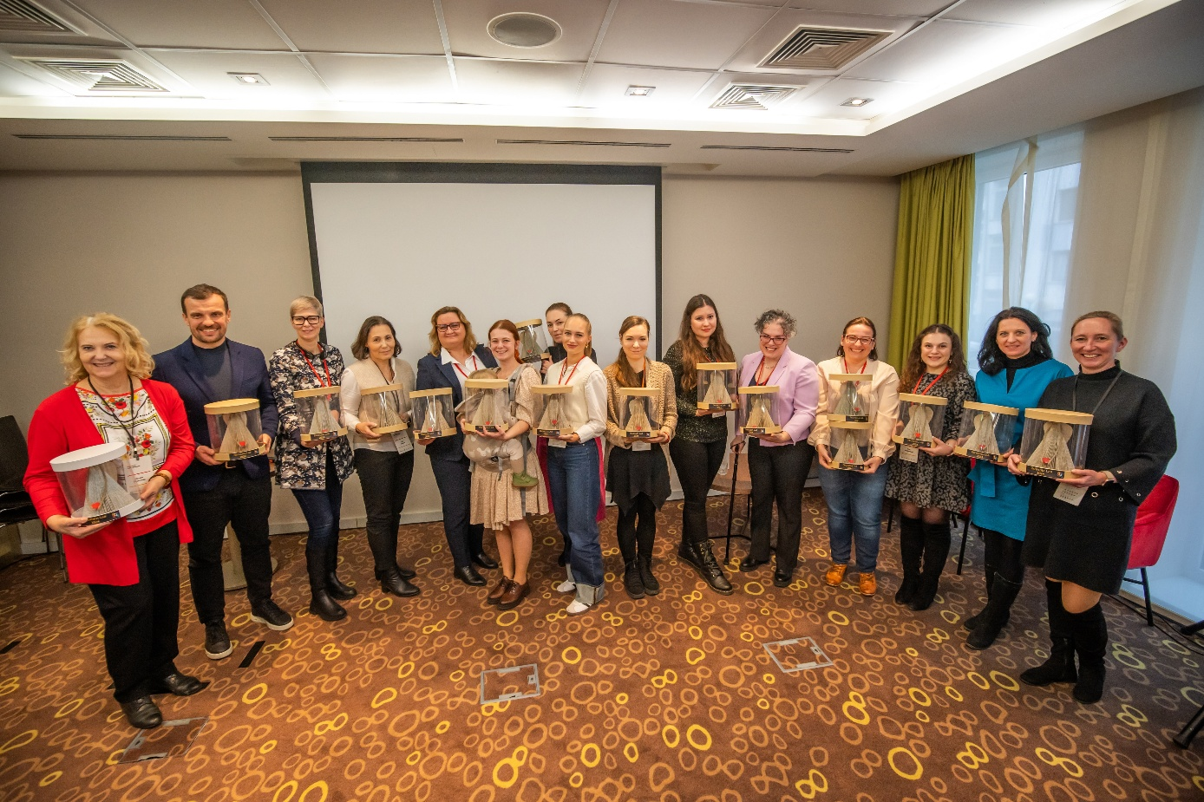
Spoločnosť Henkel Slovensko si prevzala ocenenie za vytváranie inkluzívneho prostredia na pracovisku.

Spoločnosť Henkel Slovensko sa 23. januára 2025 zúčastnila konferencie Zdravotné znevýhodnenie a inkluzívne zamestnávanie, ktorá bola vyvrcholením 2. ročníka projektu Profesia Lab za rok 2024. Súčasťou konferencie bolo aj slávnostné oceňovanie, počas ktorého si zástupcovia spoločnosti prevzali ocenenie a poďakovanie na svoje aktivity v oblasti inkluzívneho zamestnávania.

„Inklúzia nie je len o dobrých úmysloch, ale o odhodlaní pretaviť ich do reálnych krokov. Naša skúsenosť s Profesia Labom potvrdila, že ak dáme talentovaným ľuďom so zdravotným znevýhodnením príležitosť a správnu podporu, získavame nielen skvelých kolegov, ale aj obohatenie pre celý tím. V Henkel Slovensko nejde o symbolické gesto – ukazujeme, že inkluzívne zamestnávanie je prínosné pre všetkých a robíme z neho prirodzenú súčasť našej firemnej kultúry,“ uviedla personálna riaditeľka spoločnosti Henkel Slovensko, Alica Štepánová Kolárová.

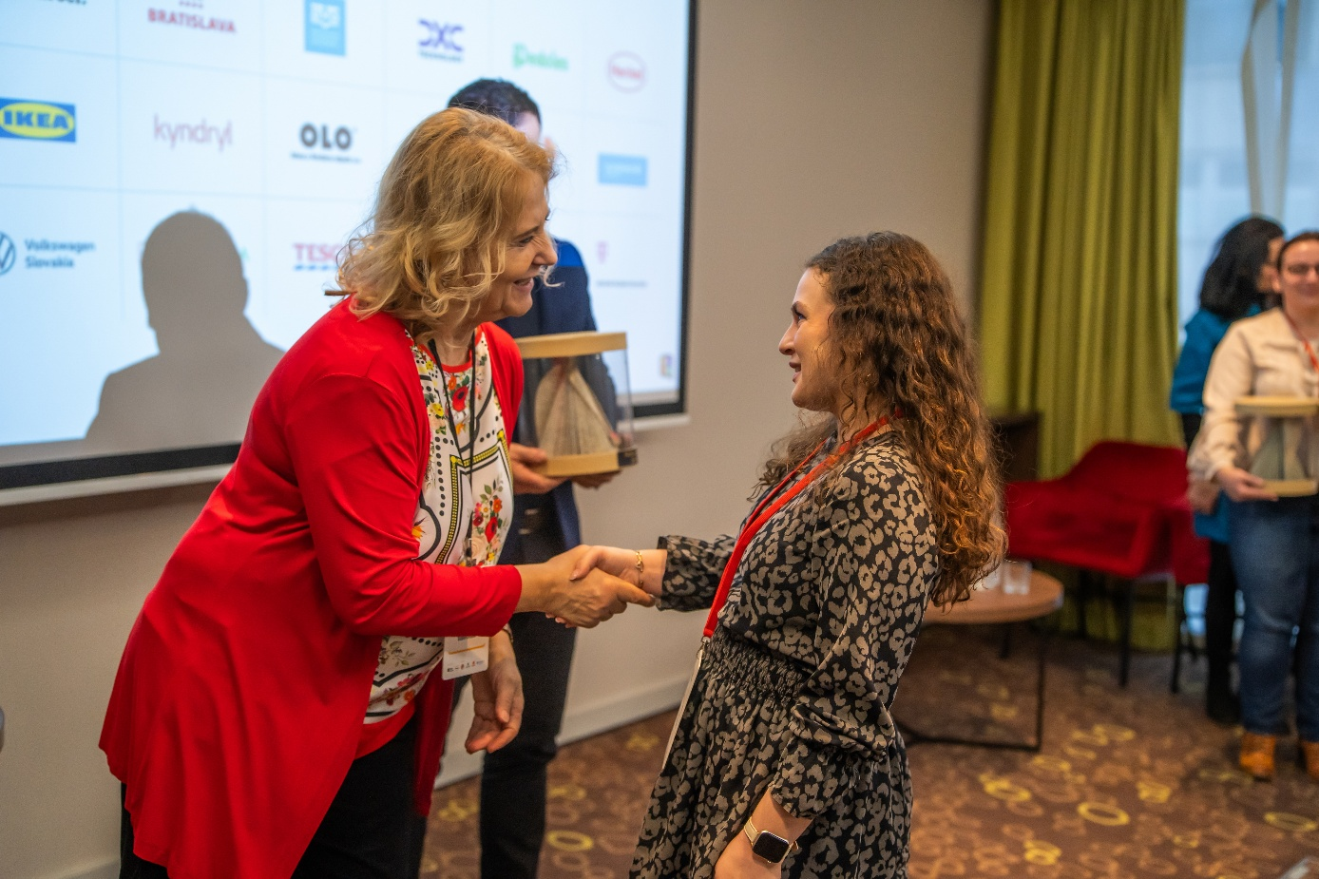
Za spoločnosť Henkel Slovensko prevzala ocenenie Ema Greškovičová, HR špecialistka a mentorka stáží.

Inkluzívne zamestnávanie v praxi

Projekt Profesia Lab, ktorý zastrešuje spoločnosť Alma Career, poskytuje systematickú podporu pre zamestnávateľov aj uchádzačov so zdravotným znevýhodnením. Uchádzači absolvujú tréningy, pracovný koučing a exkurzie, ktoré im umožnia lepšie sa pripraviť na vstup na trh práce. Zamestnávatelia získavajú odborné poradenstvo a možnosť testovať inkluzívne opatrenia v praxi.

Spoločnosť Henkel Slovensko sa od januára 2024 aktívne zapojila do polročného vzdelávacieho programu, v ktorom zástupcovia HR oddelenia získavali cenné poznatky o zamestnávaní zdravotne znevýhodnených. Prostredníctvom viacerých modulov sa venovali témam, ako sú úpravy na pracovisku, podpora kandidátov s „neviditeľnými“ znevýhodneniami (napr. na autistickom spektre) a vytváranie pracovného prostredia, ktoré umožňuje všetkým ľuďom naplno rozvinúť svoj potenciál.

Stáže, ktoré menia životy

V máji 2024 privítali šiestich uchádzačov o zamestnanie so zdravotným znevýhodnením. Tí mali počas exkurzie možnosť vyskúšať si reálne úlohy na HR oddelení, vrátane administratívy, spracovania dokumentov či prípravy produktových balíčkov. Na základe tejto skúsenosti sa otvorila možnosť platenej stáže, na ktorú sa prihlásilo šesť uchádzačov. Vo výberovom procese boli prijaté dve stážistky, ktoré absolvovali 1- a 2-mesačnú pracovnú skúsenosť.

„Je skvelé vidieť, ako sa uchádzači počas stáže rozvíjali a získavali sebavedomie. Táto skúsenosť nás utvrdila v tom, že keď vytvoríme vhodné podmienky, talentovaní ľudia si nájdu svoje miesto v tíme,“ dodala Ema Greškovičová, HR špecialistka a mentorka stáží.

Spolupráca s reálnymi výsledkami

Jedným z najväčších úspechov tejto iniciatívy je zamestnanie jednej zo stážistiek na HR oddelení Henkel Slovensko. Od novembra 2024 sa stala súčasťou tímu a podieľa sa na administratívnych úlohách a je dôkazom, že podpora inklúzie má zmysel.

Henkel Slovensko berie svoj záväzok voči sociálnej zodpovednosti vážne a Inkluzívne zamestnávanie je jeho dôležitou súčasťou. Aj preto sa už pripravuje na zapojenie do ďalšieho ročníka projektu Profesia Lab, ktorý by chcela rozšíriť aj na ďalšie oddelenia a podporiť inklúziu ešte vo väčšej miere.

Viac informácií o projekte Profesia Lab nájdete na www.sosrdcom.sk.

O spoločnosti Henkel
Vďaka svojim značkám, inováciám a technológiám je spoločnosť Henkel svetovým lídrom na trhoch s priemyselným a spotrebným tovarom. Obchodná divízia Adhesive Technologies je globálnym lídrom na trhu so spojovacími a lepiacimi materiálmi a funkčnými nátermi. Obchodná divízia Consumer Brands sa drží na popredných miestach na mnohých svetových trhoch predovšetkým v segmentoch vlasovej kozmetiky a pracích a čistiacich prostriedkov pre domácnosť. Medzi tri najsilnejšie značky spoločnosti patria Loctite, Persil a Schwarzkopf. Vo finančnom roku 2023 vykázala spoločnosť Henkel obrat vo výške viac než 21,5 mld. eur a upravený prevádzkový zisk približne vo výške 2,6 mld. eur. Prioritné akcie spoločnosti Henkel sú kótované na nemeckom akciovom indexe DAX. Udržateľnosť už dlhodobo patrí medzi tradičné priority spoločnosti Henkel, pričom na plnenie konkrétnych cieľov má spoločnosť vypracovanú jasnú stratégiu dlhodobej udržateľnosti. Spoločnosť Henkel bola založená v roku 1876 a dnes celosvetovo zamestnáva približne 48 000 zamestnancov, ktorých spája silná firemná kultúra, spoločné hodnoty a spoločné poslanie: „Pioneers at heart for the good of generations“. Viac informácií nájdete na stránkach www.henkel.com.

O spoločnosti Henkel Slovensko
Na Slovensku pôsobí Henkel vo všetkých troch strategických oblastiach už od roku 1991 a zároveň je HENKEL SLOVENSKO spol. s r. o. pôsobiskom najväčšej expertnej pobočky Global Business Solutions+ spoločnosti Henkel celosvetovo. Global Business Solutions+ Bratislava ‏(GBS+ Bratislava) patrí od svojho založenia v roku 2006 k dôležitej súčasti spoločnosti Henkel, zabezpečujúcej služby v Európe a globálne vo viac než 30 jazykoch. V súčasnosti zamestnáva viac než 1 600 pracovníkov. HENKEL SLOVENSKO spol. s r. o. predáva viac ako 50 značiek a dnes zamestnáva, spolu s GBS+ Bratislava, viac ako 1 800 zamestnancov. Viac informácií nájdete na stránke www.henkel.sk.

Kontakt
Zuzana Kaňuchová
Riaditeľka korporátnej komunikácie CEE

Telefón: +421 917 160 597
E-mail: zuzana.kanuchova@henkel.com

